

广西师范大学自学考试管理平台

（学生版）

用户手册

广西师范大学继续教育学院
2024年 05月

一.登录
登录网址：http://gxnuzk.zk.chaoxing.com/dlzc/login使用本系统最佳浏览器为火狐 、 谷歌 chrome ， IE9.0 以上 ， 360 浏览器 。 本地址是广西师范大学自学考试管理平台 ， 在下面的登录窗口输入账号（准考证号） ， 密码（初始密码 edu@证件号后六位）和验证码 ， 即可登录平台 。 如下图所示：
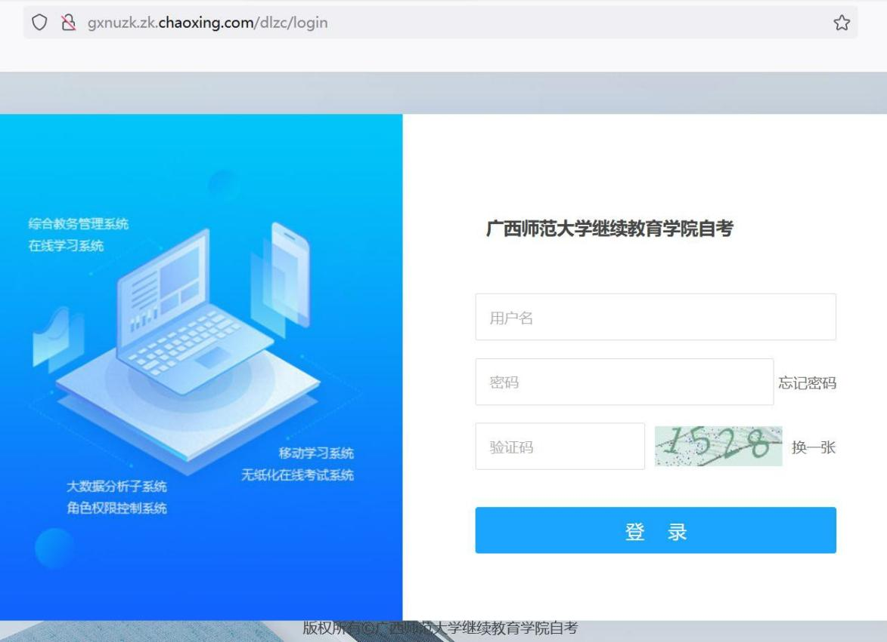

账号： 学生准考证号；

密码： edu@证件号后六位

备注说明： 应国家网安部要求， 须对密码进行优化， 因此第一次登录平台后须输入手机号验证， 并修改密码。

二.在线注册

  - 进入平台之后 ，首次登陆后需要进行在线注册，依照顺序检查各项信息是否准确。并根据标“*”文本框填写信息和按照要求上传本人照片。灰色模块的内容不能修改，如信息有误请与我办联系。

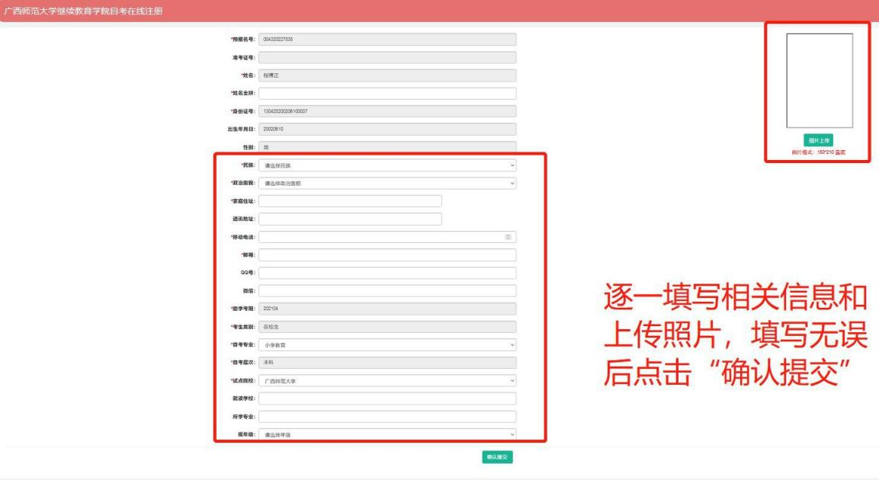

  - 登陆平台，首次登陆完成在线注册后，依照下图所示修改密码，步骤： 账号管理--密码管理--输入旧密码--输入新密码--确认新密码（再次输入新密码
）--输入验证码--点击“保存”。
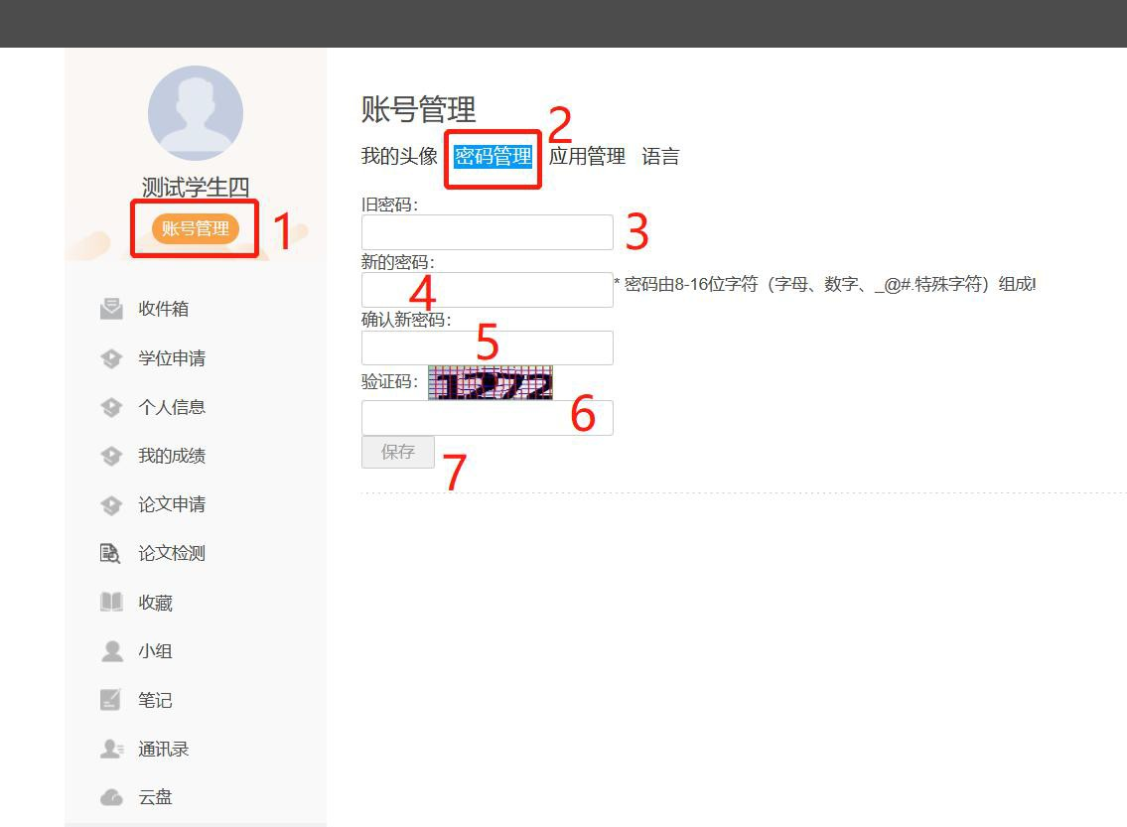

三.个人信息

在个人信息界面可以修改本人的相关信息，并确认提交。

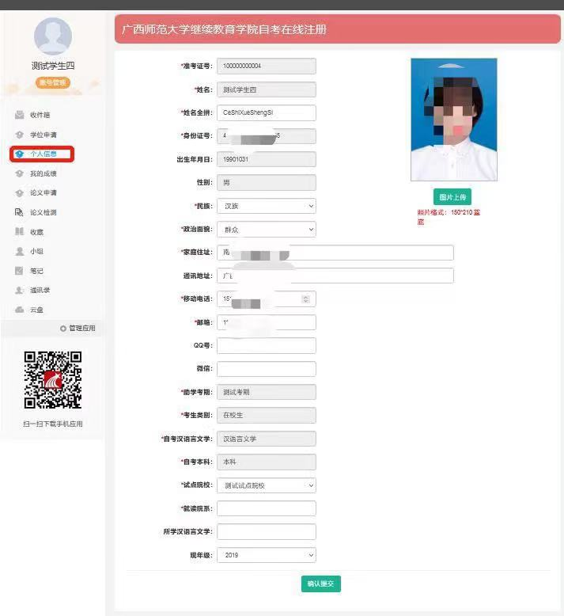
本次学位照片直接使用毕业证上一致的照片
系统的电子照片，不再作为学位证书照片，只用于核对。系统照片要求：近期（三个月内）正面免冠，露出眉毛和双耳朵，不能戴眼镜及各类首饰品，着有领白色或浅色系上衣为宜，照片背景为浅蓝色。成像区中头上部、头部、肩部的比例为1:7:2。照片规格：480×640像素，格式为JPG；

四.论文检测

1.论文检测步骤：论文检测--大雅全部全文检测--论文题目--作者名称--选择文件--√服务说明--确认上传--获取查重文件。

温馨提示：论文检测是大雅官网检测，上传检测后免费查看相似度，点击“查看”需要支付费用。

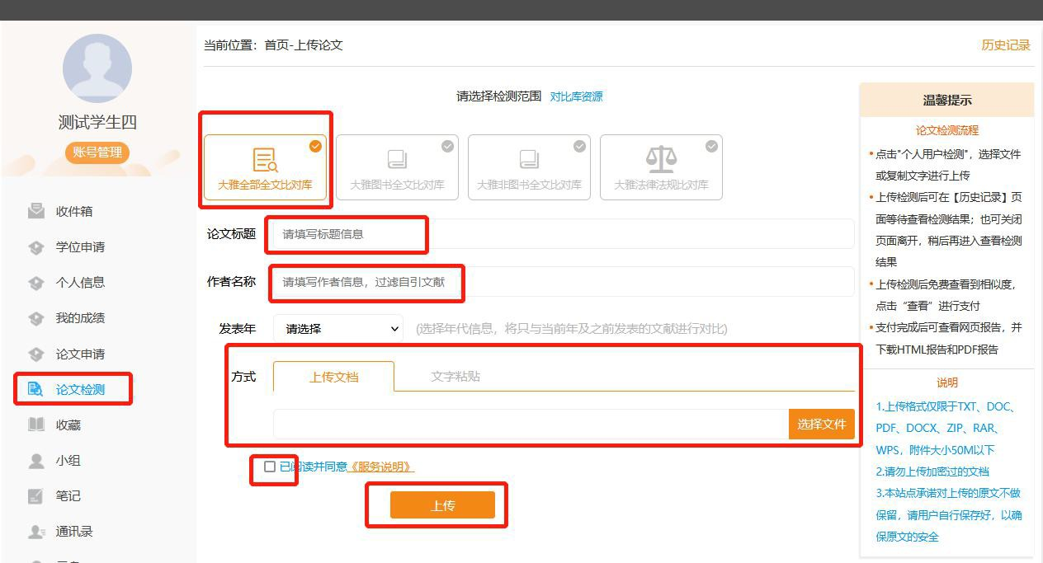

2.论文检测还需经中国知网（https://www.cnki.net/）进行学术不端行为检测通过(即论文查重率不超过20%)检测时“检测类型”选择“毕业设计（本科专科）”。

五.论文申请

论文申请步骤：选择模块【论文申请】——点击“论文申请”（显示为绿色）--填写论文题目--关键词--撰写语种--指导老师--选题过程说明（就是谈谈你是如何选定这个题目的，为什么选择这个题目？简要说明即可。）--上传论文文件（Word文档，文档命名方式：以论文题目命名）—知网查重报告—获取查重结果并提交（查重合格的论文系统自动提交，即用掉一次上传机会）。点击“历史记录”可以查询论文上传情况（历史记录有论文即上传成功）。
备注：
1.论文相似度不能超过20%，每人在申请学位的时间内有2次提交机会。
2.请大家逐项填写完整再选择文件上传，点击获取查重结果，论文合格系统即自动提交。
3.论文审核后需重新上传合格论文（PDF格式）。
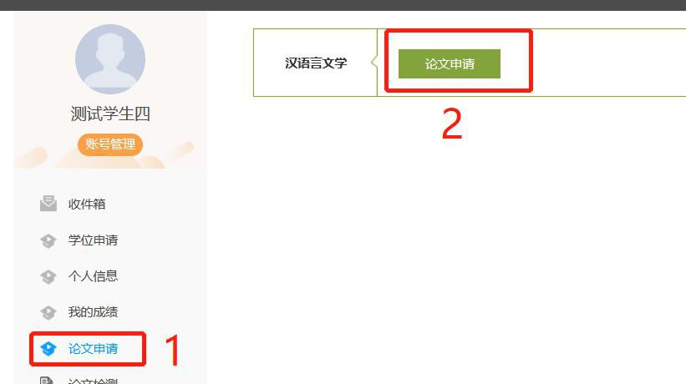

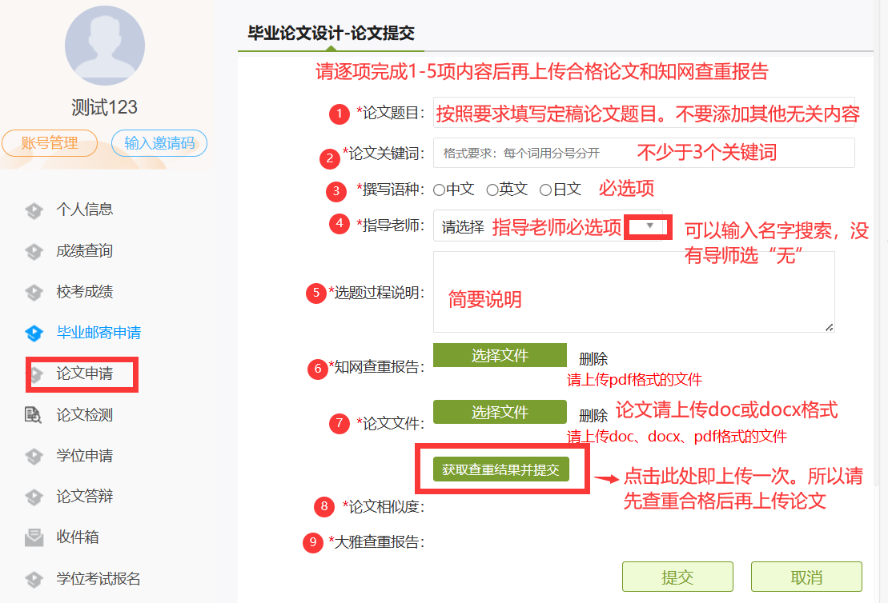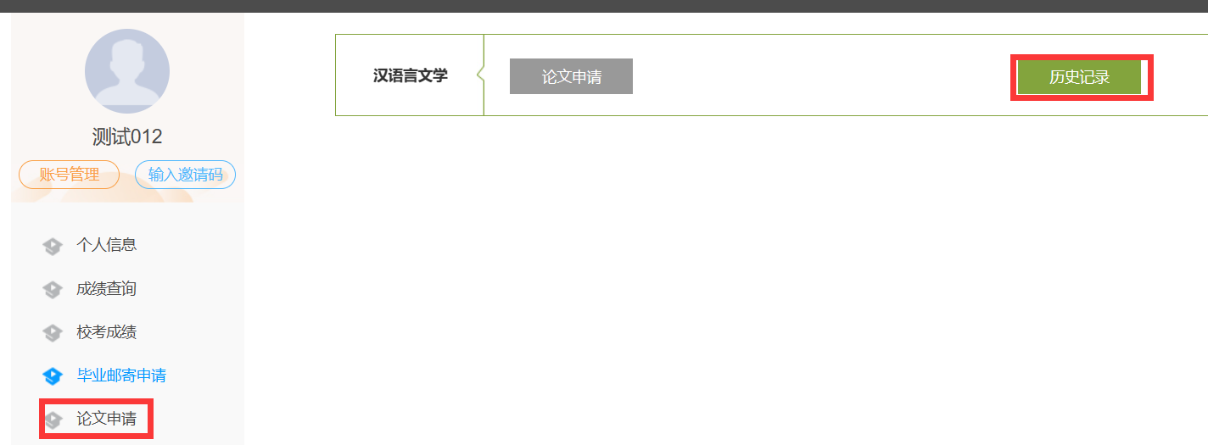

6.学位申请

（1）进入学位申请界面可查看相关申请信息和学位信息，当“我要申请” 显示绿色时为可申请状态，若显示灰色时为不可申请状态或没有达到申请条件。
（2）可申请状态，申请步骤：点击“我要申请”，按照要求填写学位申请表相关信息；点击完成即可。

